№8 зертханалық жұмыс.
«Пияз тамырүшындағы жасушалардан митоз-ды зерттеу».
Мақсаты: пияз тамырушындағы жасушалардан митоз мысалында митоз фазаларын зерттеу.

Құрал-жабдықтар: оқулық және (немесе) «митоз фазалары» деген қабыр-ға кестелері, микроскоп, «пияз тамыршаларындағы митоз» деген дайын микропрепаттар немесе пияздың өсіп жатқан қосалқы тамыршалары (не-месе ұшы) және микропрепараттар жасауға арналған жиын.
Жұмыс барысы

1. Пила тамыршаларының үшынан микро-препарат дайындау немесе дайын микропре парат қарау.
2. Микропрепараттан митоз фазаларын анықтау.
3. Оқулықтағы (қабырға кестесіндегі) мына суретті нағыз микропрепаратпен салыстыру.
4. Сандарды дұрыс ретпен қойып, митоз фа заларын берілген микрофотографиялардан көрсетіңдер.
5. Кестені даптерге сызып алып толтырыңдар.
Оқиғалар |Профаза|Метафаза|Анафаза|Телофаза то
Не болады:
Хромосомадағы
хроматида саны:
Оқиғалар | Профаза | Метафаза | Анафаза | Телофаза
Не болады
Хромосомадағы
хроматида саны:

6. Берілген сұрақтарға жауап бер.
Қандай фазада центромера үзіледі?
-Қандай фазада жеке хромосомалар болады?
- Қандай фазада хромосомалар экватор бойынша орналасады, ол қалай аталады?
Митоздың бірінші фазасы қандай санмен белгіленеді?
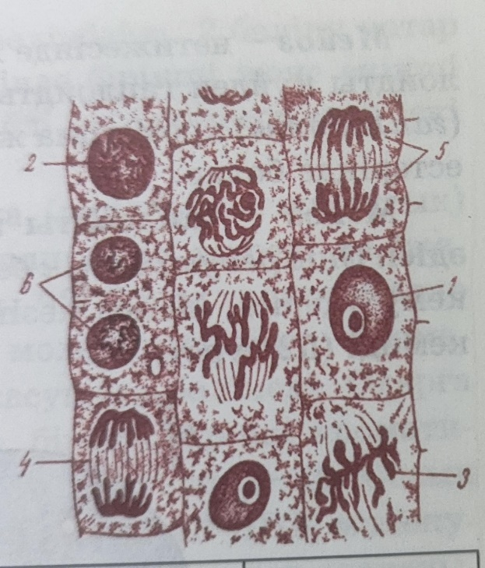
-Полюстерге таралған хромосомалар айналасында ядро қабықшасы түзілетін, ал жасушаның өзі, оның цитоплазмасы органоидтерімен бірге тартылып ортасынан бөлінетін фаза қалай аталады?

Ссылка:
https://youtu.be/0aJTYiYnZFE?si=VGiIL8BtqBcCFlSq

